实训编号 | E11126
实训名称 | 大型项目综合实训(B)

＜超市进销存管理系统＞

软件需求规格说明书



作 者： 马丰顺 李逸飞 温汝昊
班 级： 软件1703
完成日期： 2021/01/05

本阶段分工
姓名 | 班级 | 贡献度（百分比）
马丰顺 | 软件1703 | 34%
李逸飞 | 软件1703 | 33%
温汝昊 | 软件1703 | 33%

成绩评定表
姓名 | 成绩

马丰顺

李逸飞

温汝昊

评语：

签名：

时间：

目录
1. 文档介绍 1
1.1 文档目的 1
1.2 文档范围 1
1.3 读者对象 1
1.4 参考文档 1
1.5 术语与缩写解释 2
2. 需求总体介绍 3
2.1 系统总体介绍 3
2.2 用户群体分析 3
2.3 系统应用环境分析 3
2.4 系统应当遵循的标准或规范 3
3. 系统的功能性需求 4
3.1 系统角色分析 4
3.2 用例图 4
3.3 用例描述 7
4. 系统的非功能性需求 14
4.1 用户界面需求 14
4.2 产品质量需求 14
4.3 软硬件环境需求 15

1. 文档介绍

1.1 文档目的
本文档描述了超市进销存系统的项目需求，展示了超市进销存系统的一系列相关的功能，能够给用户更好的使用体验。

1.2 文档范围
本文档包含以下几部分：
1. 文档介绍
2. 需求总体介绍
3. 系统功能性需求分析
4. 系统非功能性需求分析

1.3 读者对象
本文档的读者范围包括：
系统分析设计人员、测试人员

1.4 参考文档
[1] 王红霞. Java程序设计基础教程.北京:中国电力出版社, 2009
[2] 李相国. Java实例精通.北京:机械工业出版社，2009. 3

1.5 术语与缩写解释
缩写、术语及符号 | 解 释
E-R图 | 逻辑关系图
界面流 | 界面访问流程
Mybatis | 开源ORM（对象关系映射）框架
SpringBoot | Spring框架的升级整合版本，能够有效的简化Spring配置，减低开发难度
Spring Web | 包含Spring MVC的Web应用开发框架
thymeleaf | Spring boot推荐的一个前端模板框架
MySQL | 一个关系型数据库，用于数据存储
Redis | 一个非关系型数据库，主要用户数据的缓存
Tomcat | 一个Web服务器
XSS | 跨站脚本，通常被恶意用户利用获取相关敏感信息
CSRF | 跨站请求伪造，通常是允许cookie跨站访问造成
Session固定 | 恶意用户常利用此漏洞进行会话劫持
WebShell | 恶意用户利用上传漏洞为下次入侵服务器留下的后门（asp、jsp、php等）

2. 需求总体介绍

2.1 系统总体介绍
超市进销存管理系统是典型的信息管理系统,其开发主要包括后台数据库的建立和维护以及前台销售应用程序两个方面。对于后台数据维护关联部分要求建立起一个数据一致性和完整性强、数据安全性好的数据库。对于前台销售部分则要求应用程序功能完备一级操作相对简便等特点。本系统主要测试的功能有注册登录、销售、商品存量监控、订单管理、商品管理、会员管理、积分兑换、类别管理功能。

2.2 用户群体分析
SMS进销存系统主要是帮助商业企业全面有效管理采购、销售和库存，帮助企业管理人员管理员工操作权限等，软件适用于需要进行采购管理，销售管理以及库存管理的所有商业企业。

2.3 系统应用环境分析
SMS进销存管理系统是集采购、销售及库存管理于一体的商业企业管理软件系统。本产品适用于商业贸易、批发行业以及个人用户，不适用于行业标准较强的行业（如医疗药品的进销存管理）。

2.4 系统应当遵循的标准或规范
本产品的是一套标准的进销存软件，符合国家财务标准，本产品遵循《计算机软件保护条例》的各项规定。

3. 系统的功能性需求

3.1 系统角色分析
角色名称 | 职责描述
超级管理员 | 拥有使用系统所有功能的权限。
各级员工 | 在拥有相应的权限的情况下，可以分别进行商品销售、监控库存、商品管理、类型管理、会员管理、订单管理、员工管理、角色管理等功能。

3.2 用例图
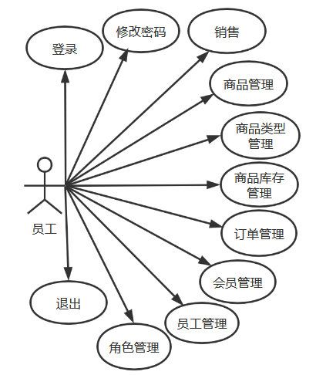
图3-1 进销存系统总用例图
3.2.1 订单管理用例图
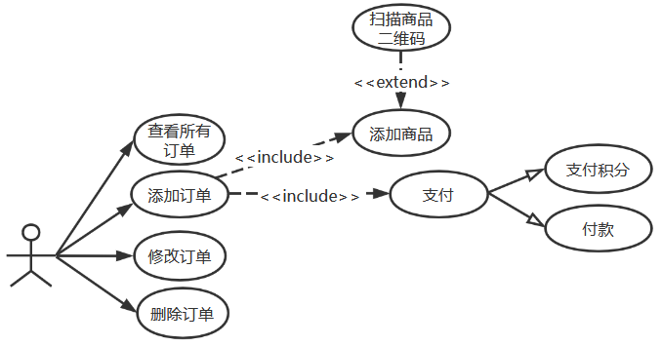
图3-2 订单管理用例图
3.2.2 商品与商品库存管理用例图
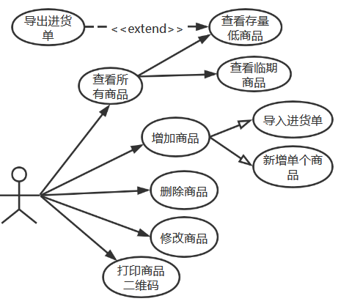
图3-3 商品与商品库存管理用例图
3.2.3 商品类型管理用例图
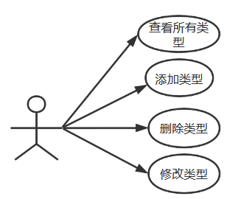
图3-4 商品类型管理用例图
3.2.4 会员管理用例图
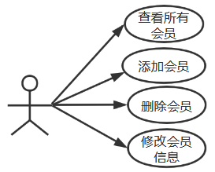
图3-5 会员管理用例图
3.2.5 员工管理用例图
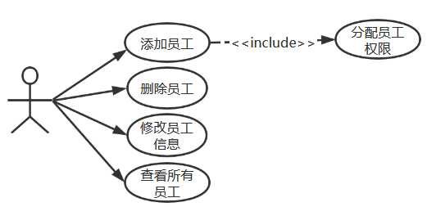
图3-6 员工管理用例图
3.2.6 角色管理用例图
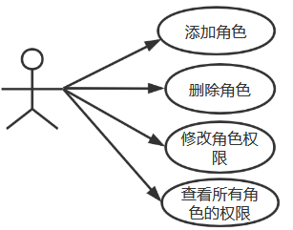
图3-7 角色管理用例图

3.3 用例描述
用例描述说明：
1.下文中，用“用户”即指使用本系统的人，可以是拥有权限的普通员工或超级管理员。
2.除用户注册、登退和销售功能外，其余功能一律需要进行基于角色的访问权限控制，在对应用例的拓展流程中均应有“若用户越级操作，系统给出‘抱歉,您没有该权限’提示”，下文中不再列出。
3.用户注册时的数字证书是由系统拥有方给出。
4.会员、商品类型的增加、修改、删除与员工类似，下文中不再赘述。
3.3.1 用户注册
用例名称 | UC01用例
参与者 | 用户
用例简述 | 注册
触发条件 | 用户有注册需求
前置条件 | 用户成功访问注册页面
后置条件 | 用户注册成功，系统保存用户账号、加密后的密码、称呼信息，并跳转到登录页面；用户注册失败，系统不保存任何信息。
正常流程 | 1）用户邮箱、密码、确认密码、称呼、数字证书，单击“注册”；  2）系统验证邮箱不重复、密码与确认密码一致、数字证书有效，提示用户注册成功，用例结束。
扩展流程 | 2a.如果任何项为空，提示用户“请填写此栏”。  2b.如果用户邮箱重复，提示用户“用户已存在”。  2c.如果数字证书无效，提示用户“证书错误,请购买正版证书”。
业务规则 | 1）称呼不能为空  2）密码不能为空  3）邮箱必须含有‘@’符号，不得有中文  4）数字证书不能为空
作者 | 李逸飞
3.3.2 用户登录
用例名称 | UC01登录用例
参与者 | 用户
用例简述 | 登录
触发条件 | 用户有登录需求
前置条件 | 用户成功访问登录页面
后置条件 | 系统跳转到主界面
正常流程 | 1）用户输入账号、密码，用户点击“登录”；  2）系统验证成功，用例结束。
扩展流程 | 2a. 如果用户输入的账号和密码不匹配，系统给出“登陆失败”的提示，返回基本步骤1。
业务规则 | 1）账号不为空  2）密码不为空
作者 | 李逸飞
3.3.3 用户修改密码
用例名称 | UC03用例
参与者 | 用户
用例简述 | 修改密码
触发条件 | 用户单击“修改密码”按钮
前置条件 | 用户成功登陆系统
后置条件 | 无
正常流程 | 1）用户选择“修改密码”，启动用例；  2）系统弹出修改密码框；  3）用户输入密码，单击“修改”；  4）系统验证新密码，更新用户密码，提示用户修改成功，用例结束。
扩展流程 | 4a.如果输入的密码为空，系统提示用户“请填写此栏”。
业务规则 | 密码不为空
作者 | 李逸飞
3.3.4 新增订单
用例名称 | UC04登录用例
参与者 | 用户
用例简述 | 新增订单
触发条件 | 点击“销售”按钮
前置条件 | 用户成功登陆系统
后置条件 | 清空销售商品列表
正常流程 | 1）系统请求使用摄像头；  2）用户同意系统使用摄像头，并对准商品二维码；  3）系统扫描成功，将此商品添加至待支付商品列表；  4）循环进行扫描，直至用户上传完所有商品；  5）用户单击付款；  6）系统弹出模态框请求会员id；  7）用户输入会员id，单击确定；  8）系统判断购买数量合法，将订单加入数据库，提示“创建订单成功”，用例结束；
扩展流程 | 2a.若用户不同意使用摄像头，用例结束。  7a.若商品列表为空，则系统提示“没有商品”。  7b.若会员id不合法，则系统提示“会员Id不合法”  7c.若操作人无权限，则系统提示“抱歉,您没有该权限”  7d.若会员id不存在，则系统提示“会员不存在”。  8a.若选中商品库存不足，则提示“库存不足”。
业务规则 | 无
作者 | 李逸飞
3.3.5 积分兑换
用例名称 | UC04登录用例
参与者 | 用户
用例简述 | 积分兑换
触发条件 | 点击“销售”按钮
前置条件 | 用户成功登陆系统
后置条件 | 清空销售商品列表
正常流程 | 1）系统请求使用摄像头；  2）用户同意系统使用摄像头，并对准商品二维码；  3）系统扫描成功，将此商品添加至待支付商品列表；  4）循环进行扫描，直至用户上传完所有商品；  5）用户单击付款；  6）系统弹出模态框请求会员id；  7）用户输入会员id，单击确定；  8）系统判断购买数量、会员积分合法，将订单加入数据库，提示“创建订单成功”，用例结束；
扩展流程 | 2a.若用户不同意使用摄像头，用例结束。  7a.若商品列表为空，则系统提示“没有商品”。  7b.若会员id不合法，则系统提示“会员Id不合法”。  7c.若操作人无权限，则系统提示“抱歉,您没有该权限”。  7d.若会员id不存在，则系统提示“会员不存在”。  8a.若选中商品库存不足，则提示“库存不足”。  8b.若会员积分不足，则提示“积分不足”。
业务规则 | 无
作者 | 李逸飞
3.3.6 删除订单
用例名称 | UC06用例
参与者 | 用户
用例简述 | 删除订单
触发条件 | 点击删除按钮
前置条件 | 用户成功登录系统，进入订单管理界面；
后置条件 | 无
正常流程 | 1）用户点击一条订单信息后的删除按钮，启动用例；  2）系统弹确认提示框；  3）用户点击确定按钮；  4）系统删除该条订单信息，提示用户删除成功，用例结束。
扩展流程 | 3a. 管理员点击取消，返回基本流1  4a. 删除订单失败，则系统提示“删除订单或者订单详情失败”
业务规则 | 无
作者 | 温汝昊
3.3.7 修改订单
用例名称 | UC07用例
参与者 | 用户
用例简述 | 修改订单信息
触发条件 | 用户有修改订单信息的需求
前置条件 | 用户成功登录系统
后置条件 | 无
正常流程 | 1）用户点击相应订单后的修改按钮，用例启动。  2）系统给出订单可以修改的信息。  3）用户修改订单信息。  4）系统弹出确认修改框。  5）用户点击确认修改。  6）系统提示修改成功，用例结束。
扩展流程 | 4b.若修改过的信息不合法，则系统弹出提示。
业务规则 | 表单的任何一项不为空
作者 | 温汝昊
3.3.8 新增商品
用例名称 | UC08用例
参与者 | 用户
用例简述 | 新增商品
触发条件 | 用户有新增商品需求
前置条件 | 用户成功访问商品管理页面
后置条件 | 无
正常流程 | 1）用户点击“添加商品”按钮；  2）系统弹出添加商品模态框  3）用户填写所有表单，并点击提交  4）系统判断所有字段合法，提示修改成功，用例结束
扩展流程 | 4a.系统判断存在字段不合法，系统将商品增加到数据库商品表里，提示“xx不合法”
业务规则 | 所有字段不为空
作者 | 温汝昊
3.3.9 导入进货单
用例名称 | UC09用例
参与者 | 用户
用例简述 | 导入进货单
触发条件 | 用户有导入进货单需求
前置条件 | 用户成功访问登录页面
后置条件 | 无
正常流程 | 1）用户点击导入进货单；  2）系统弹出本地文档选择框；  3）用户选择要上传的文档，点击确认；  4）系统判断文档合法，系统批量添加商品信息，返回添加成功信息，用例结束。
扩展流程 | 4a.上传文档的类型不合法，则提示“类型不合法”  4b.上传文档的格式不合法，则不做操作
业务规则 | 上传文档要按照规定的格式
作者 | 温汝昊
3.3.10 添加角色
用例名称 | UC10用例
参与者 | 用户
用例简述 | 添加角色
触发条件 | 用户有添加角色需求
前置条件 | 用户成功访问角色管理页面
后置条件 | 无
正常流程 | 1）用户点击添加角色按钮  2）系统弹出角色权限选择框  3）用户选择角色权限，单击提交  4）系统确认权限合法，添加一条角色信息，弹出“添加角色成功”，用例结束。
扩展流程 | 4a.用户越级操作，系统给出“抱歉,您没有该权限”提示
业务规则 | 角色名称不为空
作者 | 温汝昊
3.3.11 删除角色
用例名称 | UC11用例
参与者 | 用户
用例简述 | 删除角色
触发条件 | 用户有删除角色的需求
前置条件 | 用户成功访问角色管理页面
后置条件 | 无
正常流程 | 1）用户单击对应角色的删除按钮；  2）系统弹出确认框；  3）用户单击确定；  4）系统删除角色信息，返回删除成功信息，用例结束。
扩展流程 | 4a.若该删除角色正在被员工所使用，则弹出“该角色正在被x个员工使用”信息，并不做修改
业务规则 | 无
作者 | 温汝昊
3.3.12 导出进货单
用例名称 | UC12用例
参与者 | 用户
用例简述 | 导出进货单
触发条件 | 用户有导出库存过少的货物清单的需求
前置条件 | 用户成功访问智能监控页面
后置条件 | 无
正常流程 | 1）用户单击“导出进货单”按钮  2）系统导出excel表格，用例结束
扩展流程 | 无
业务规则 | 无
作者 | 马丰顺
3.3.13 商品促销
用例名称 | UC13用例
参与者 | 用户
用例简述 | 商品促销
触发条件 | 用户有将快过期的商品促销的需求
前置条件 | 用户成功访问智能监控页面
后置条件 | 无
正常流程 | 1）用户单击对应商品的“促销”按钮。  2）系统弹出折扣促销模态框。  3）用户更改提醒时间、商品售价信息，点击“促销”。  4）系统更改对应信息，用例结束。
扩展流程 | 无
业务规则 | 表单各项均不能为0
作者 | 马丰顺
3.3.14 商品下架
用例名称 | UC14用例
参与者 | 用户
用例简述 | 商品下架
触发条件 | 用户有商品下架需求
前置条件 | 用户成功访问智能监控页面
后置条件 | 无
正常流程 | 1）用户单击对应商品的“下架”按钮。  4）系统更改商品状态信息，刷新页面，用例结束。
扩展流程 | 无
业务规则 | 无
作者 | 马丰顺
3.3.15 新增员工
用例名称 | UC15用例
参与者 | 用户
用例简述 | 新增员工
触发条件 | 用户有新增员工需求
前置条件 | 用户成功访问员工管理页面
后置条件 | 无
正常流程 | 1）用户单击“添加员工”按钮。  2）系统弹出添加员工模态框。  3）用户填写表单信息，点击确定。  4）系统添加一条员工信息，显示“添加成功”，用例结束
扩展流程 | 无
业务规则 | 1.邮箱必须含有‘@’符号，不得有中文，符合正则表达式  2.所有条目不得为空
作者 | 马丰顺
3.3.16 删除员工
用例名称 | UC16用例
参与者 | 用户
用例简述 | 删除员工
触发条件 | 用户有删除员工需求
前置条件 | 用户成功访问员工管理页面
后置条件 | 无
正常流程 | 1）用户单击删除员工按钮；  2）系统删除员工，用例结束。
扩展流程 | 无
业务规则 | 无
作者 | 马丰顺
3.3.17 修改员工信息
用例名称 | UC17用例
参与者 | 用户
用例简述 | 修改员工信息
触发条件 | 用户有修改员工信息需求
前置条件 | 用户成功访问员工管理页面
后置条件 | 无
正常流程 | 1）用户单击修改员工按钮。  2）系统弹出修改员工模态框。  3）用户修改表单信息，点击确定。  4）系统修改一条员工信息，显示“修改成功”，用例结束
扩展流程 | 无
业务规则 | 表单中所有条目不得为空
作者 | 马丰顺

4. 系统的非功能性需求

4.1 用户界面需求
需求名称 | 详细要求
登录页面 | 实现用户登录功能
注册页面 | 实现用户注册功能
智能监控页面 | 实现库存管理和质量管理功能
商品管理页面 | 实现商品展示、增加、修改、删除功能
类型管理页面 | 实现商品类型展示、增加、修改、删除功能
会员管理页面 | 实现会员展示、增加、修改、删除功能
订单管理页面 | 实现订单展示、修改、删除功能
员工管理页面 | 实现员工展示、增加、修改、删除功能
角色管理页面 | 实现角色展示、增加、修改、删除功能
销售页面 | 实现用户销售和积分兑换功能

4.2 产品质量需求
主要质量属性 | 详细要求
正确性 | 不给用户错误的结果。
健壮性 | 当出错后，会退出并提示信息，或者容错并转为正常。
性能，效率 | 高效
易用性 | 界面交互简单易用。
安全性 | 1. 使用spring security身份验证，实现有严格的权限管理功能，各功能模块需有相应的权限方能进入。  2.用户的密码使用授权式自适应加密，MD5 + salt的方式进行加密保存。  3.登陆状态验证，token + cookie。  5.运用已知手段防止web shell上传漏洞、xss跨域脚本、csrf跨域请求伪造，系统需能够防止各类误操作可能造成的数据丢失，破坏。防止用户非法获取网页以及内容。
可维护性 | 日志记录，记录用户对网站的每一次操作访问，无论成功与否。登录日志每月从数据库中导出到硬盘txt文件。
可扩展性 | 使用SpringMVC架构，遵守面向对象开闭原则
兼容性 | Web页面可在多个浏览器运行

4.3 软硬件环境需求
需求名称 | 详细要求
开发语言 | JAVA
数据库 | 使用Redis非关系型数据库作为MySQL的补充
框架选型 | SpringMVC+Mybatis

